# 练习3-实验报告

## 超分辨率重建算法SRGAN

**生成对抗网络GAN：**

GAN的主要灵感来源于博弈论中博弈的思想，应用到深度学习上来说，就是构造两个深度学习模型：生成网络G（Generator）和判别网络D（Discriminator），然后两个模型不断博弈，进而使G生成逼真的图像，而D具有非常强的判断图像真伪的能力。生成网络和判别网络的主要功能是：

G是一个生成式的网络，它通过某种特定的网络结构以及目标函数来生成图像；

D是一个判别网络，判别一张图片是不是“真实的”，即判断输入的照片是不是由G生成；

G的作用就是尽可能的生成逼真的图像来迷惑D，使得D判断失败；而D的作用就是尽可能的挖掘G的破绽，来判断图像到底是不是由G生成的“假冒伪劣”。整个过程就好比两个新手下棋博弈，随着对弈盘数的增加，一个迷惑手段越来越高明，而另一个甄别本领也越来越强大，最后，两个新手都变成了高手。这个时候再让G去和其它的人下棋，可以想到G迷惑的本领已经超越了一众普通棋手。

以上就是GAN算法的原理。运用在图像领域，例如风格迁移，超分重建，图像补全，去噪等，运用GAN可以避免损失函数设计的困难，不管三七二十一，只要有一个基准，直接加上判别器，剩下的就交给对抗训练。相比其他所有模型, GAN可以产生更加清晰，真实的样本。

**SRGAN结构：**

SRGAN分为两部分：生成器模型（Generator）和判别器模型（Discriminator）。

生成器模型采用了SRResNet完全一样的结构，只是在计算损失函数时需要利用截断的VGG19模型进行计算。这里注意，截断的VGG19模型只是用来计算图像特征，其本身并不作为一个子模块加在生成器后面。可以将此处的VGG19模型理解为静止的（梯度不更新的），只是用它来计算一下特征而已，其使用与一般的图像滤波器sobel、canny算子等类似。

判别器模型结构如下所示：

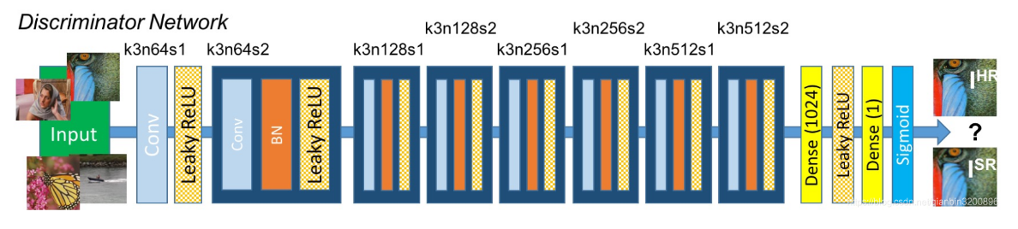

判别器模型对原始高清图像或者重建的高清图像进行判断，判断图像到底是不是生成器创造出来。本质上是一个分类模型，因此判别器的最终输出是一个1维的张量。判别器模型中间部分使用了多个卷积模块进行特征提取.

## 2. 方法细节介绍：

SRGAN（Super-Resolution Generative Adversarial Network）的目标是将低分辨率图像转换为高分辨率图像。以下是该SRGAN的主要组件和工作流程：

1、Generator（生成器）：

生成器接受低分辨率图像作为输入，尝试生成高分辨率的图像。

生成器采用卷积神经网络（CNN）架构，包括多个残差块（residual blocks）和上采样层（deconvolution layers）。

残差块用于学习输入图像的残差信息，以便更有效地从低分辨率图像生成高分辨率图像。

生成器输出与高分辨率图像具有相同维度的图像。

2、Discriminator（判别器）：

判别器旨在区分生成器生成的高分辨率图像和真实的高分辨率图像。

判别器采用卷积神经网络架构，包括多个卷积层和LeakyReLU激活函数。

判别器输出图像的真实度评分，用于衡量生成的高分辨率图像与真实图像之间的相似度。

3、VGG19模型：

使用预训练的VGG19模型来提取高分辨率图像和生成的高分辨率图像的特征。

这些特征用于计算生成图像与真实图像之间的内容损失（content loss）。

4、训练流程：

训练过程分为两个阶段：首先训练判别器，然后训练生成器。

在训练判别器阶段，判别器学习区分真实图像和生成图像；在训练生成器阶段，生成器尝试生成更逼真的高分辨率图像。

训练过程中使用对抗损失（adversarial loss）和内容损失（content loss），以提高生成的图像的质量。

5、评估指标计算：

在测试图像阶段，生成器用于生成高分辨率图像。

生成的高分辨率图像与原始真实图像之间使用PSNR（Peak Signal-to-Noise Ratio）和SSIM（Structural Similarity Index）指标进行比较，以评估图像质量。

总的来说，SRGAN通过训练生成器和判别器之间的对抗性过程来学习将低分辨率图像转换为高分辨率图像，同时利用VGG19模型来提高生成图像的质量。

## 实验结果：

**Bicubic下采样后的图像：**

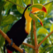

**经超分辨率算法处理后的图像：**

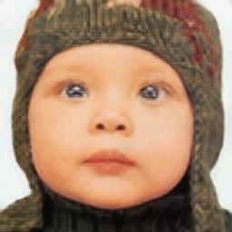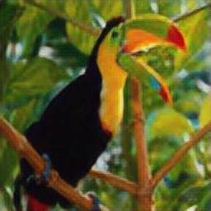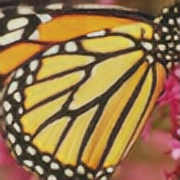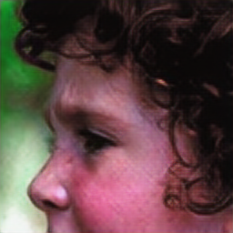

**计算PSNR、SSIM：**

下图分别是每张图片的指标值和平均值：

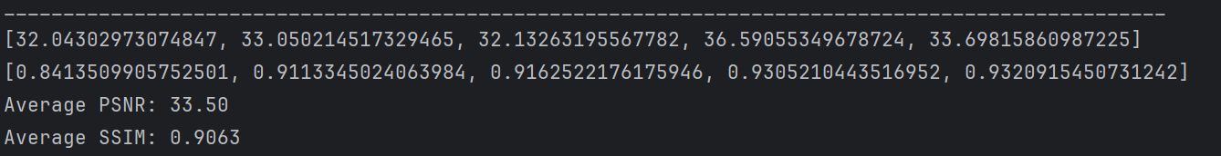

## 可能存在的优缺点及改进方向：

**优点：**

生成图像质量高： SRGAN 通过对抗性训练策略，结合了生成器和判别器的竞争性训练，可以生成逼真的高分辨率图像，具有更高的视觉质量。

利用内容损失： 通过使用预训练的VGG19模型提取特征并计算内容损失，SRGAN可以确保生成的图像在视觉上与真实图像更为接近，而不仅仅是像素级别的相似度。

保留图像细节： SRGAN 使用残差块和反卷积层来保留图像细节，使得生成的高分辨率图像能够更好地保持原始图像的结构和纹理特征。

**缺点：**

训练时间长： 对抗性训练过程需要较长的时间和大量的计算资源，特别是在处理高分辨率图像时，训练时间可能会更长。

模型复杂度高： 生成器和判别器的复杂度较高，包括多个卷积层、残差块等，因此模型的训练和调优可能会更加复杂和困难。

可能存在训练不稳定性： 对抗性训练过程可能会导致训练不稳定性，如模式崩溃（mode collapse）等问题，需要采取一些技巧来缓解这些问题。

**改进方向：**

改进网络结构： 可以尝试设计更深、更复杂的网络结构，如引入注意力机制、增加网络的层数等，以进一步提高生成图像的质量。

改进训练策略： 可以探索更有效的训练策略，如使用稳定性增强技术（例如渐进式训练）、引入正则化方法（如谱归一化）等，以提高训练的稳定性和收敛速度。

多尺度处理： 可以尝试引入多尺度的信息，例如利用金字塔结构或多尺度判别器来处理不同尺度的特征，以提高生成图像的视觉质量。